р/с | фото | Оқушының аты жөні | Мектепішілік |  |  | Мектептен тыс
 |  |  | Пән атауы | орын |  | Сайыс атауы | орын
1 |  | Амангельдинова Данеля Ризабековна |  |  |  | Вокал | гран-при
2 |  | Галлямова Дария Бауржановна | Олипиада орыс тілі | 2 |  | Ғылыми жоба орыс тілі қалалық кезең  Биология олимпиада қалалық кезең  Юниор қалалық кезең математика | 3  3  2
3 | 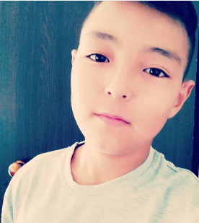 | Дүйсенбекұлы Әли |  |  |  | Дзюдо | 1
4 |  | Иманбек Мадина Қайырлықызы |  |  |  | баскетбол | 2
5 |  | Кожахметова Анель Кенесовна | Физика | 3
6 |  | Курбаналиев Кенжебай Жанабаевич | Орыс тілі | 3
7 |  | Кусаинов Дархан Русланұлы | Химия | 1
8 |  | Қайдар Жандаулет Ерболұлы
9 |  | Нажмиден Айдос Әсетұлы | Ағылшын тілі | 2 |  | Қалалық ғылыми жоба | 3
10 | 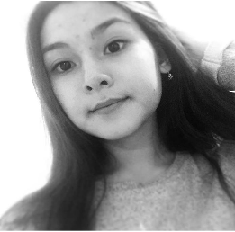 | Нуржанова Анель Нариманқызы | физика |  | 1 | Қалалық олимпиада | сертификат
11 |  | Сагимбаева Адель Муратовна |  |  |  | Қалалық ғылыми жоба | сертификат
12 |  | Садвакасов Бижан Серикжанович | Ағылшын тілі |  | 1 | Қалалық олимпиада | 1
13 |  | Шайхистан Валихан Ерланұлы |  |  |  | дзюдо | 1-орын

8 «А» сынып оқушыларының жетістіктері

